
স্বরাষ্ট্র মন্ত্রণালয়
বাংলাদেশ সচিবালয় ঢাকা
অনলাইন সিকিউরিটি ক্লিয়ারেন্স সিস্টেম
অনলাইন সিকিউরিটি ক্লিয়ারেন্স সিস্টেম ব্যবহারের নির্দেশিকা
বাস্তবায়নে বিজনেস অটোমেশন লি:

সিস্টেমটি সঠিকভাবে ব্যবহারের জন্য Mozilla Firefox অথবা Google Chrome ব্যবহার করুন।

ধাপ ১। Administrative Officer (Desk):

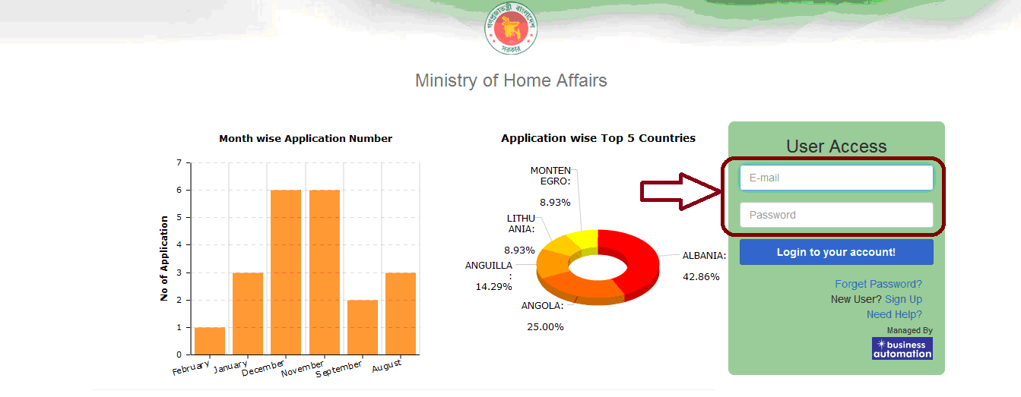
চিত্র : ০১

অনলাইন সিস্টেমে ঢোকার জন্য প্রথমে Log In করতে হবে। Log In করার জন্য Log In Page এ গিয়ে User Id & Password দিয়ে Log In করুন।Log In করার পর ২নং চিত্রের মতো একটি Dashboard Show করবে।

ধাপ ১ (ক).
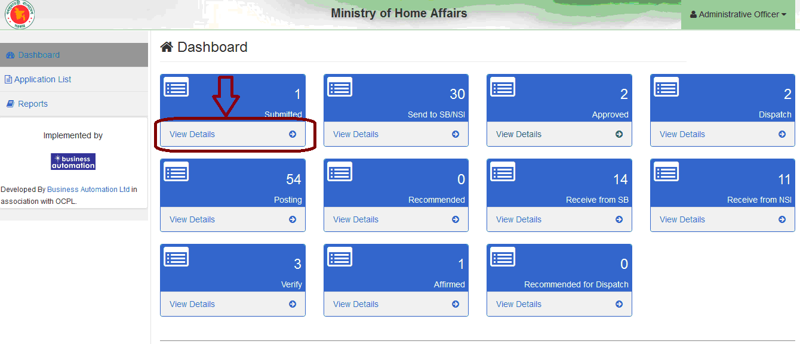
চিত্র : ০২

২নং চিত্রের Dashboard থেকে Submitted এ View Details এ Click করুন। এরপর ৩নং Window টি আসবে।

ধাপ ১ (খ).
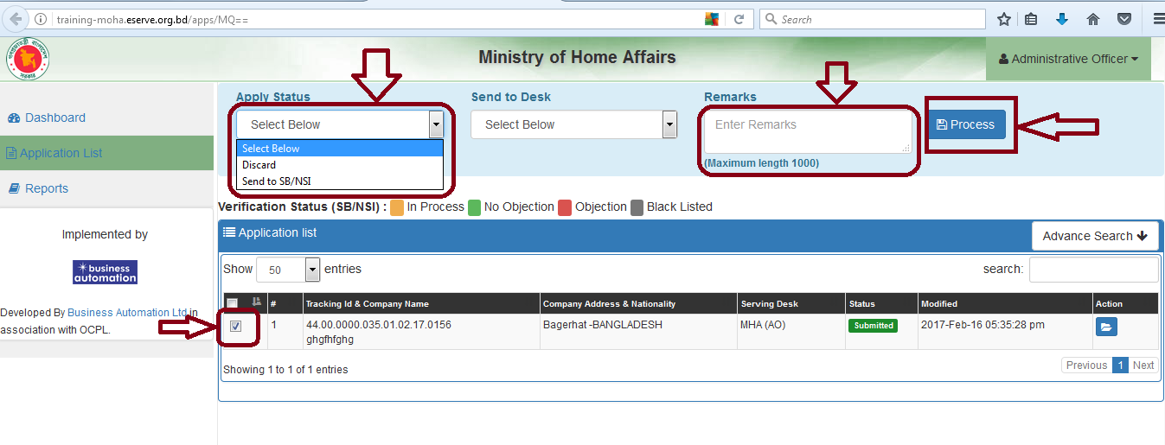
চিত্র : ০৩

প্রথমে Application List থেকে Application টি Select করে Apply Status এ Click করলে কয়েকটি অপশন Show করবে যেখান থেকে সঠিক অপশনটি নির্বাচন করুন (Send to SB/NSI). সিলেক্ট করবে এবং প্রয়োজনে Remarks এ কিছু লিখে Process Button এ ক্লিক করুন। Application টি SB/NSI তে চলে যাবে। SB/NSI থেকে Verified হয়ে আবার Administrative Officer (MOHA) এর কাছে আসবে।

ধাপ ২ । SBI/NSI Desk:
SB/NSI Dashboard: 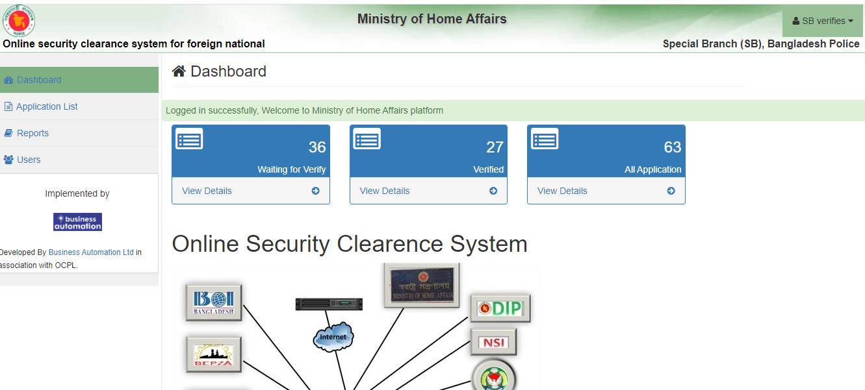
চিত্র : ৪

Dashboard থেকে Waiting for verify অথবা মেনু থেকে Application list এ ক্লিক করে সকল তালিকা দেখতে পারবে। 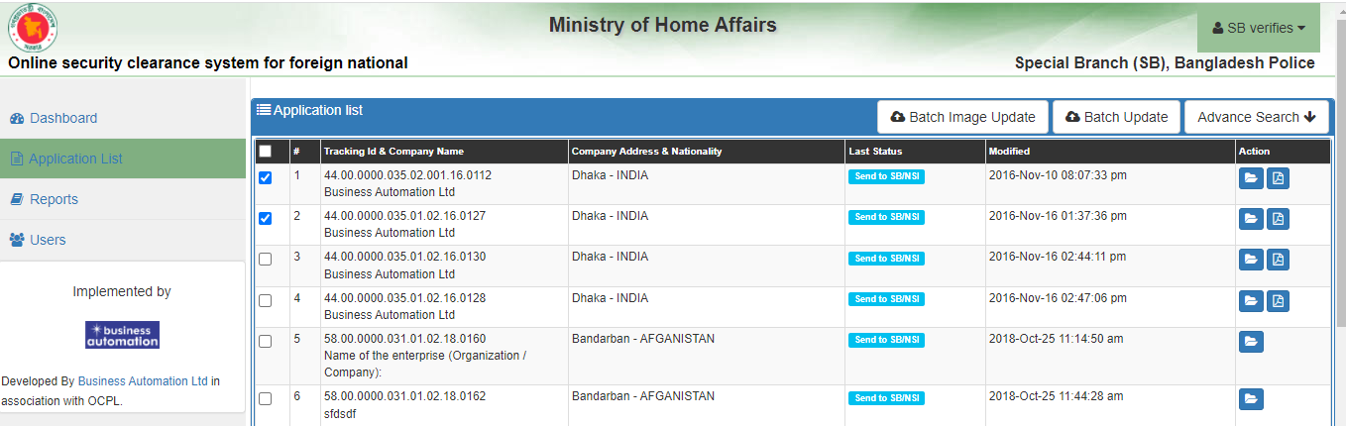
চিত্র : ৫
ধাপ ২ (ক)।
লিষ্ট থেকে যে গুলো Application Verify করার প্রয়োজন সে গুলো টিক মার্ক করে ‘Batch Update’ ক্লিক করতে হবে চিত্র ৭ অনুরুপ। প্রয়োজনে ভিউ করদে আবেদনটি দেখতে পারবে। ভিউর পাথে থাকা Attestation Letter দেখে নিতে পারবেন, চিত্র ৬ অনুরুপ। Attestation Letter টি সরাসরি BIDA তে ডেস্ককে ছলে যাবে।

Attestation Letter:
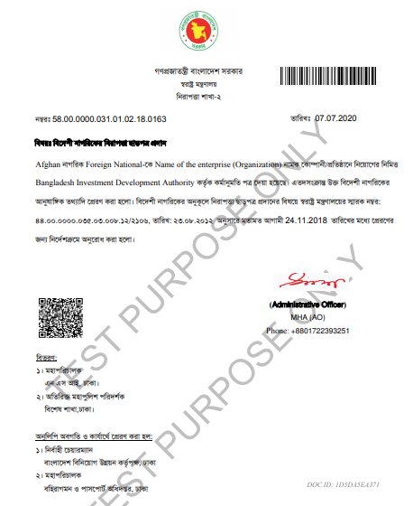
চিত্র : ৬

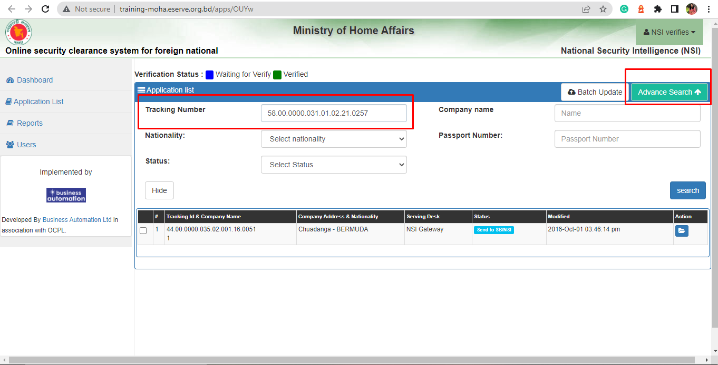
চিত্র :৭

Batch upload এ drop down এ status থেকে option select করতে হবে এবং প্রয়োজনিয় ভেরিফিকেশন ডকুমেন্ট আপলোড করবে এবং ইসু তারিখ দিবে।, চিত্র ৮ অনুরুপ। সকল তথ্য পুরন করে ‘Submit’ বাটন ক্লিক করে দাখিল করতে হবে।

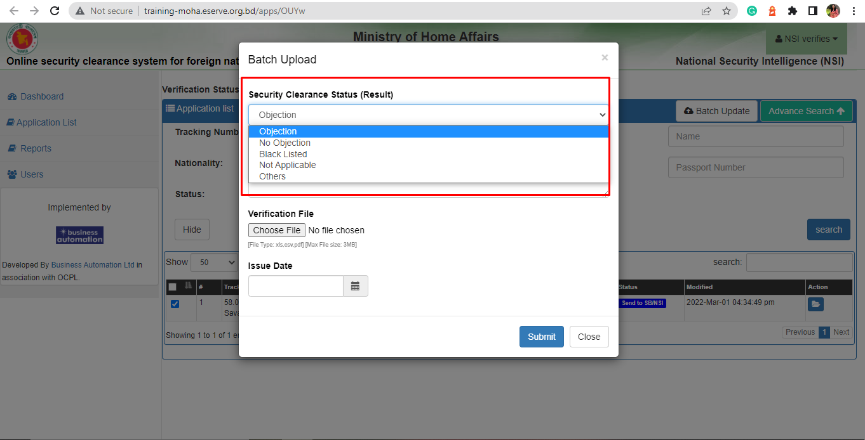
চিত্র : ৮

চিত্র ৯ অনুরুপ ডকুমেন্টটি আপলোড হবে, তখন “Open” Button ক্লিক করে Attachment টি সঠিক কিনা যাচাই করে নেওয়া যাবে। যাচাইর পর “Confirm” Button ক্লিক করে দাখিল করতে হবে। 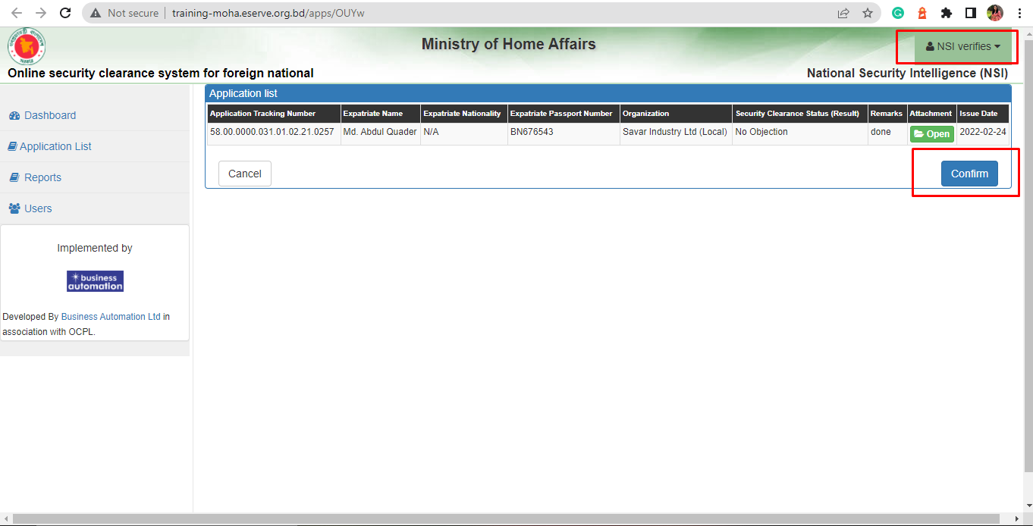
চিত্র : ৯

ধাপ ৩। Administrative Officer (MOHA) Desk:

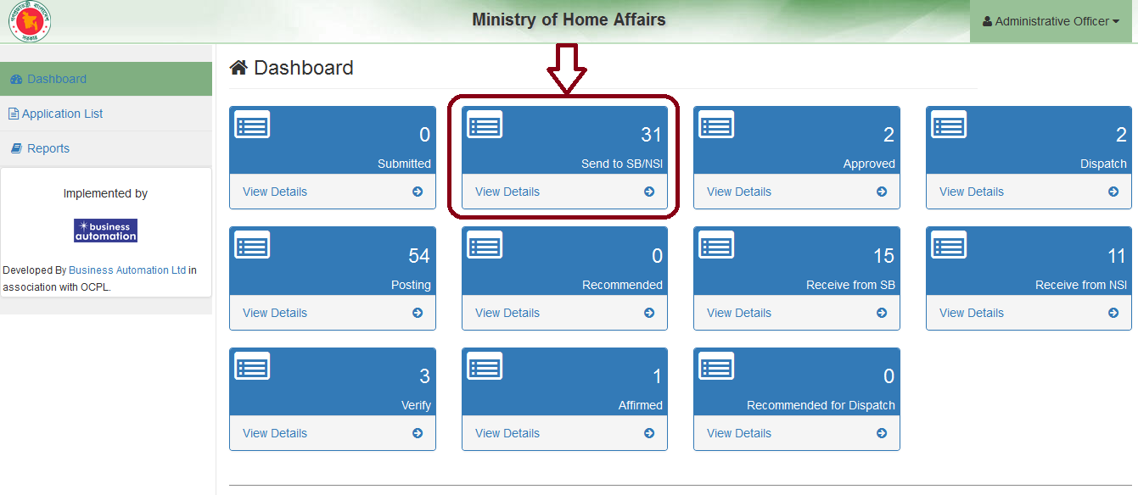
চিত্র : ১০

পূনরায় Log In করার পর যে Dashboard টি আসবে তা থেকে “Send to SB/NSI” –View Details এ ক্লিক করুন। ১১ নং চিত্রের মত একটি Window আসবে।

ধাপ ৩ (ক)।
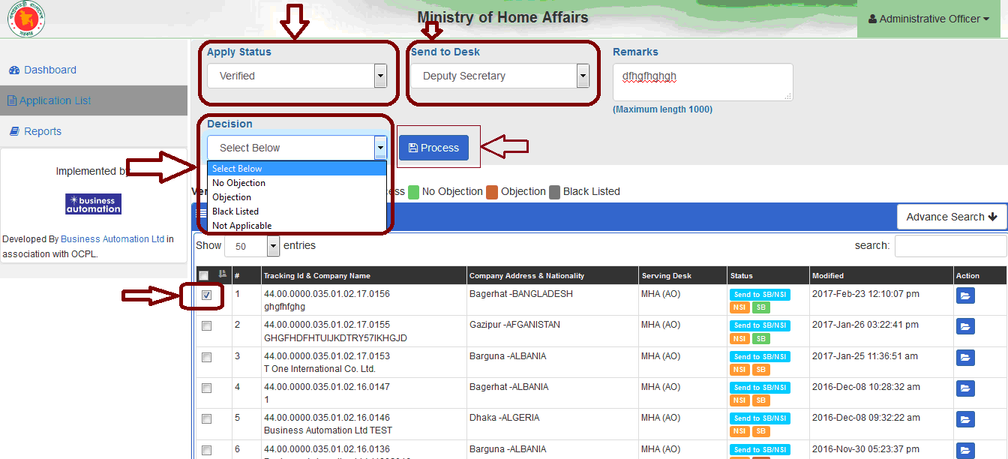
চিত্র : ১১

এই Window থেকে Application টি সিলেক্ট করে Apply Status এ Verified এবং ‍Send to Desk এ “Deputy Secretary” Select করুন। Decision থেকে সঠিক অপশনটি সিলেক্ট করে Process Button এ ক্লিক করুন। Application টি Deputy Secretary এর ডেস্ক এ যাবে।

ধাপ ৪। Deputy Secretary (Desk):

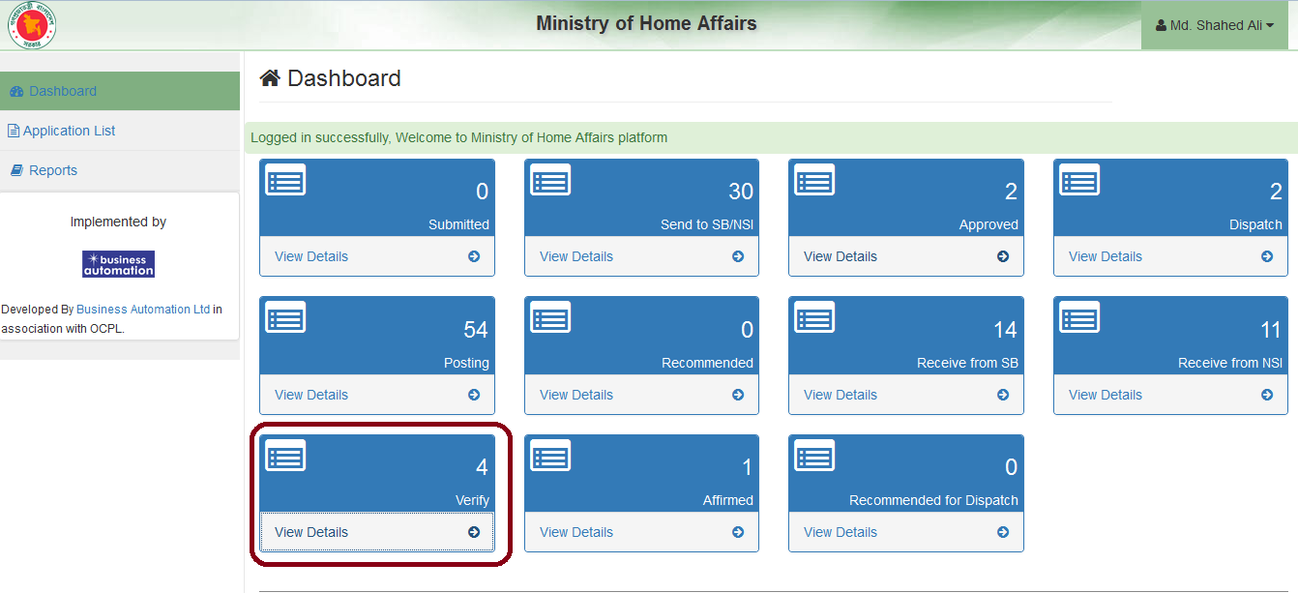
চিত্র : ১২

Deputy Secretary তার ডেস্ক থেকে Log In করার পর একটি Dashboard পাবে সেখান থেকে Verify এর View Details এ ক্লিক করুন ১৩নং চিত্রের মতো একটি Window আসবে।

ধাপ ৪ (ক)।
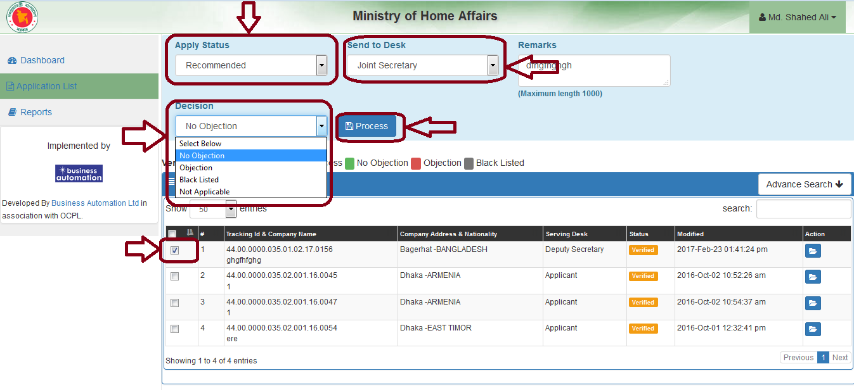

চিত্র : ১৩

প্রথমে Application টি সিলেক্ট করুন। Apply Status এ Recommended, Send to Desk এ ”Joint Secretary” । Application টি Joint Secretary তাঁর ডেস্ক এ যাবে। আর যদি আবেদনটি সরাসরির “Additional Secretary” ডেস্কে দেওয়ার প্রয়েজন হয় তাহলে Apply Status এ Affirmed সিলেক্ট করতে হবে এবং Send to Desk এ Additional Secretary সিলেক্ট করতে হবে। এবং Decision এ সঠিক অপশনটি সিলেক্ট করে Process Button এ ক্লিক করতে হবে চিত্র ১৪ অনুরুপ। প্রয়োজনে ভিউ করে আবেদনটি দেখতে পারবে। ভিউর পাথে থাকা Attestation Letter ও Forwarding Letter দেখে নিতে পারবেন চিত্র ১৪ অনুরুপ। । নিম্নে Forwarding Letter টি দেখানো হল চিত্র-১৫। একই সাথে Forwarding Letter টি বিডা অথরটির কাছে চলে যাবে।

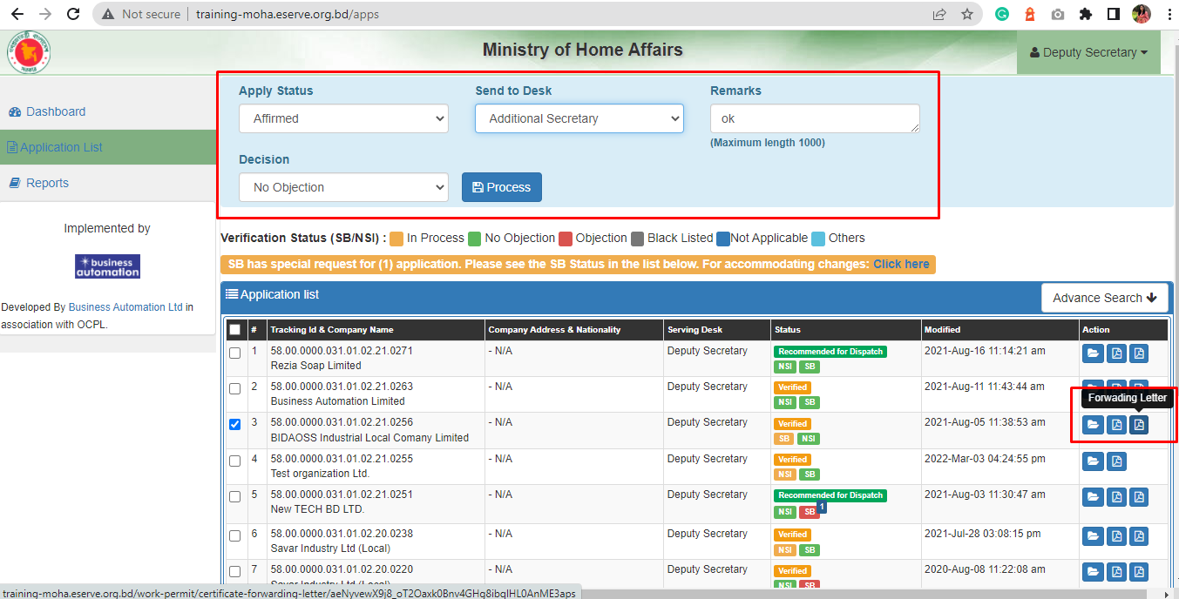
চিত্র : ১৪

Forwarding Letter:

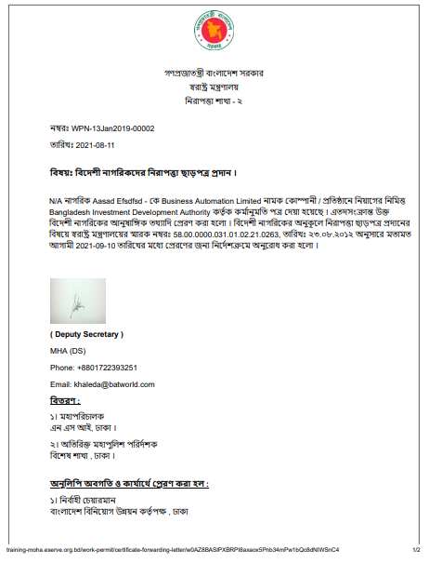
চিত্র : ১৫

ধাপ ৫। Joint Secretary (Desk):

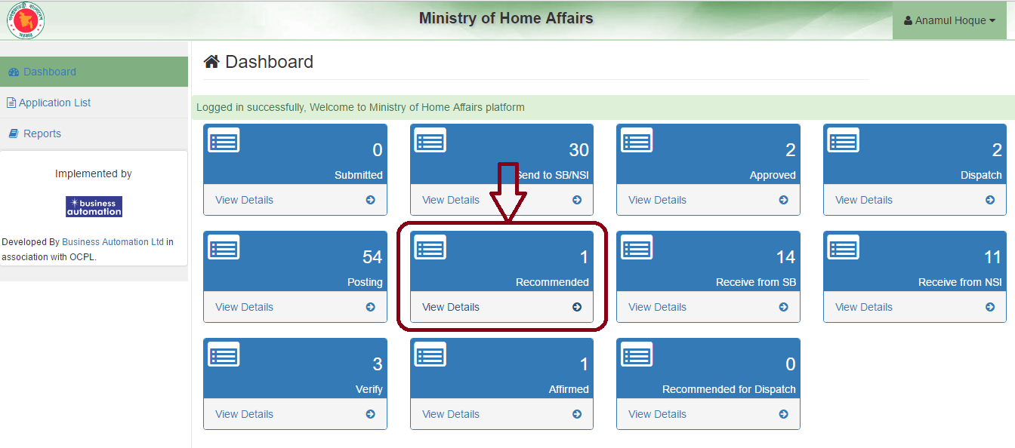
চিত্র : ১৬

Joint Secretary তার ডেস্ক থেকে Log In করার পর একটি Dashboard পাবে সেখান থেকে Recommended এর View Details এ ক্লিক করুন ১৭ নং চিত্রের মতো একটি Window আসবে।

ধাপ ৫ (ক)।
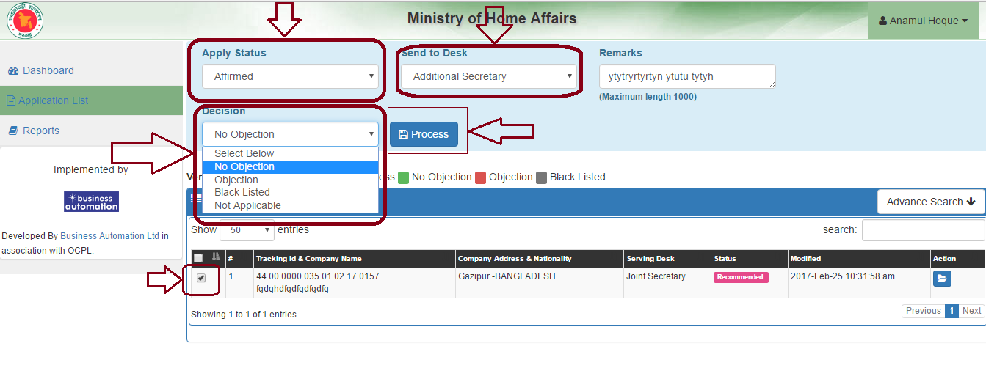
চিত্র : ১৭
প্রথমে Application টি সিলেক্ট করুন। Apply Status এ Affirmed, Send to Desk এ Additional Secretary এবং Decision এ সঠিক অপশনটি সিলেক্ট করে Process Button এ ক্লিক করুন। Application টি Additional Secretary তাঁর ডেস্ক এ যাবে। প্রয়োজনে ভিউ করে আবেদনটি দেখতে পারবে। ভিউর পাথে থাকা Attestation Letter ও Forwarding Letter দেখে নিতে পারবেন।

ধাপ ৬।
Additional Secretary:

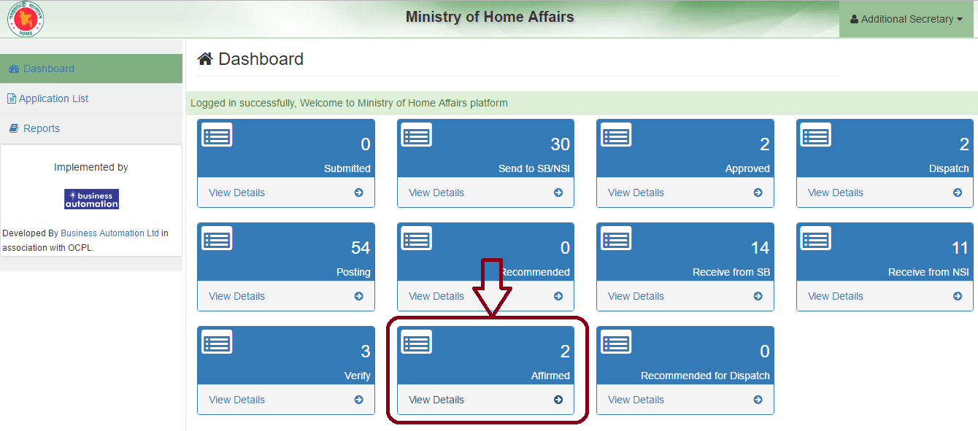
চিত্র : ১৮

Additional Secretary তার ডেস্ক থেকে Log In করার পর একটি Dashboard পাবে সেখান থেকে Affirmed এর View Details এ ক্লিক করুন ১৯ নং চিত্রের মতো একটি Window আসবে।

ধাপ ৬ (ক)।
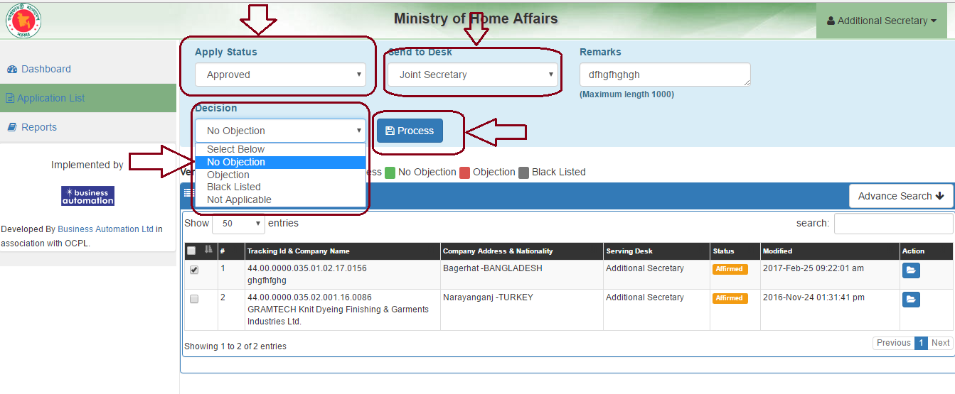
চিত্র : ১৯

প্রথমে Application টি সিলেক্ট করুন। Apply Status এ Approved করে, Send to Desk এ Joint Secretary এবং Decision এ সঠিক অপশনটি সিলেক্ট করে Process Button এ ক্লিক করা হলে এটি Joint Secretary ডেস্ক এ চলে যাবে। অথবা সরাসরি Deputy Secretary ডেস্ককে পাঠানোর জন্য Apply Status এ Recommended for Dispatch , Send to Desk এ Deputy Secretary এবং Decision এ সঠিক অপশনটি সিলেক্ট করে Process Button এ ক্লিক করুন চিত্র ২০ অনুরুপ। Application টি Deputy Secretary তাঁর ডেস্ক এ চলে যাবে। প্রয়োজনে ভিউ করে আবেদনটি দেখতে পারবে।

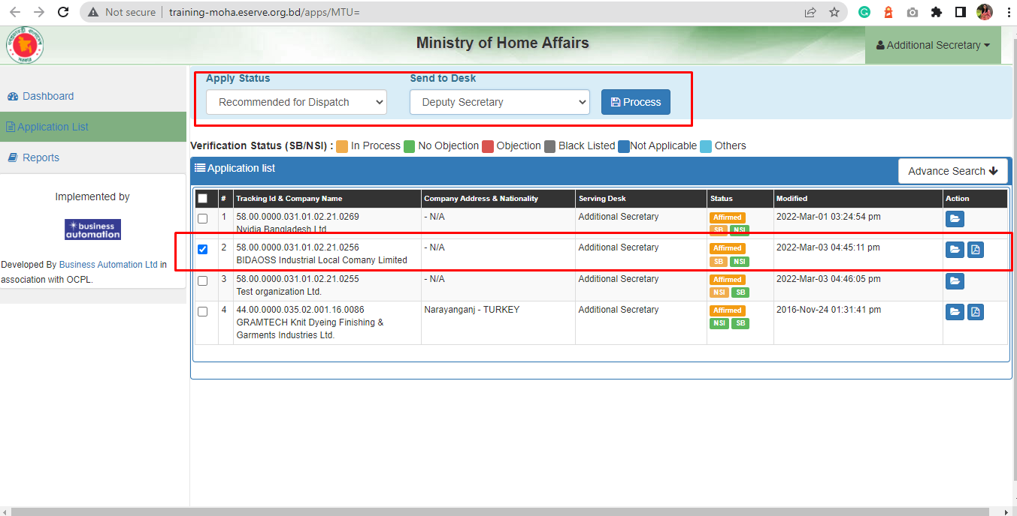
চিত্র : ২০

ধাপ ৭।
Joint Secretary:

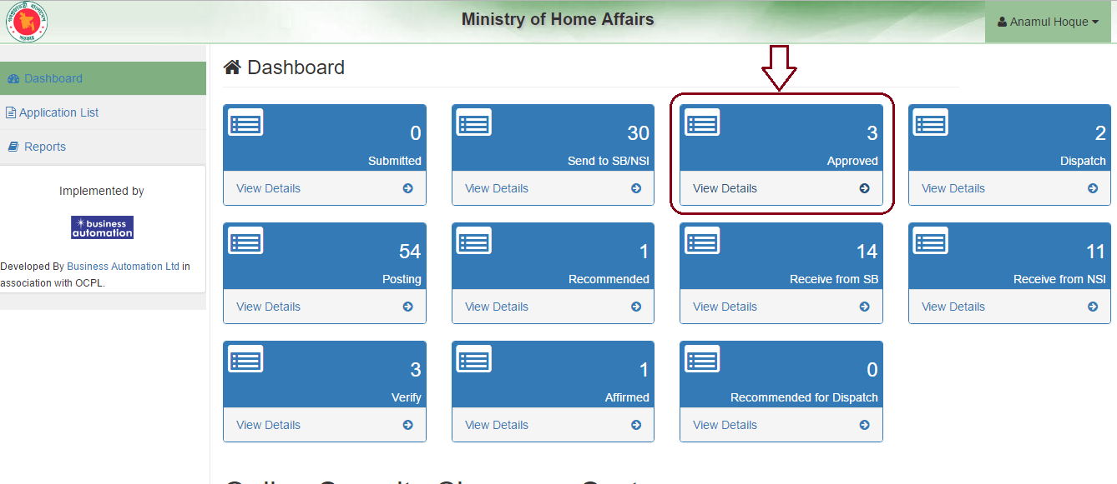
চিত্র : ২১

Joint Secretary তার ডেস্ক থেকে Log In করার পর একটি Dashboard পাবে সেখান থেকে Approved এর View Details এ ক্লিক করুন ২২ নং চিত্রের মতো একটি Window আসবে।

ধাপ ৭ (ক)।
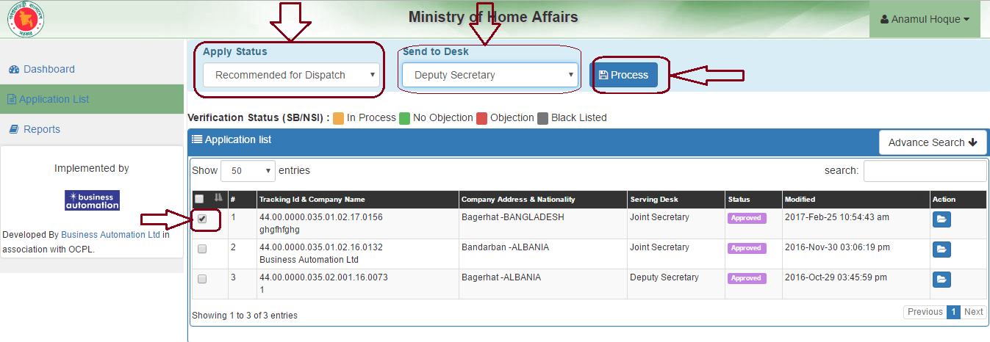
চিত্র : ২২
প্রথমে Application টি সিলেক্ট করুন। Apply Status এ Recommended for Dispatch, Send to Desk এ Deputy Secretary অপশনটি সিলেক্ট করে Process Button এ ক্লিক করুন। Application টি Deputy Secretary তাঁর ডেস্ক এ যাবে।

ধাপ ৮।
Deputy Secretary (Desk):

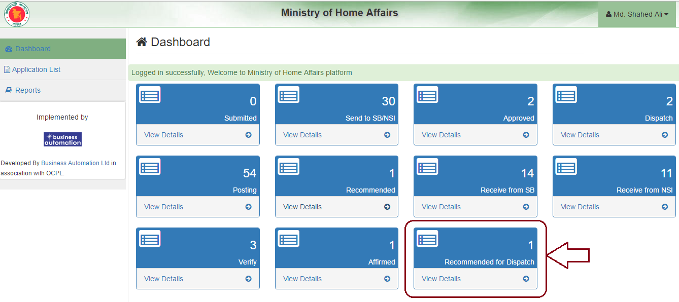
চিত্র : ২৩

Deputy Secretary তার ডেস্ক থেকে Log In করার পর একটি Dashboard পাবে সেখান থেকে Recommended for Dispatch এর View Details এ ক্লিক করুন ২৪ নং চিত্রের মতো একটি Window আসবে।

ধাপ ৮ (ক)।
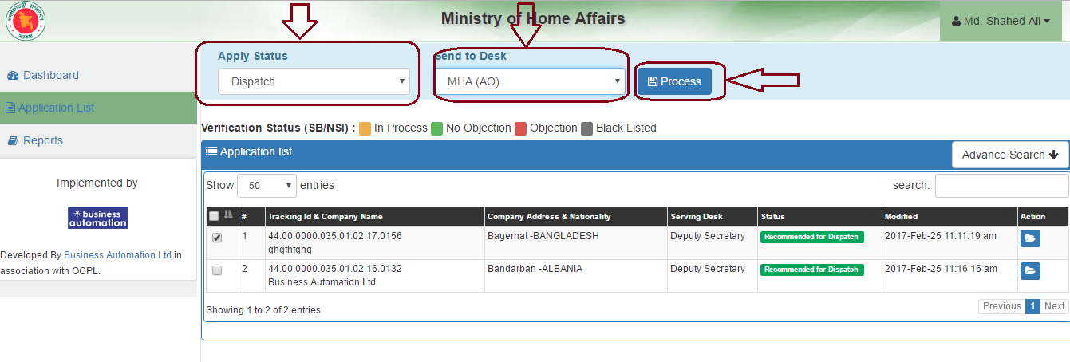
চিত্র : ২৪
প্রথমে Application টি সিলেক্ট করুন। Apply Status এ Dispatch, Send to Desk এ MHA(AO) অপশনটি সিলেক্ট করে Process Button এ ক্লিক করুন। Application টি MOHA (AO) এর তাঁর ডেস্ক এ যাবে। প্রয়োজনে ভিউ করে আবেদনটি দেখতে পারবে।
অথবা, Deputy Secretary চাইলে সরাসরি Dispatch করতে পারবে চিত্র ২৫ অনুরুপ, পাশাপাশি Application টি তখন BIDA authority কাছে সরাসরি চলে যাবে।

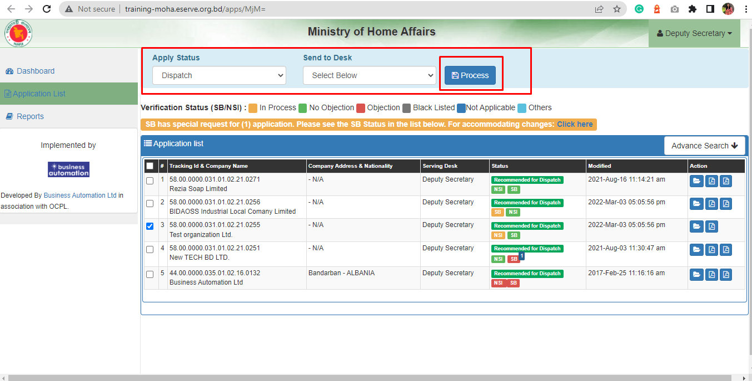
চিত্র : ২৫

ধাপ ৯।Administrative Officer:

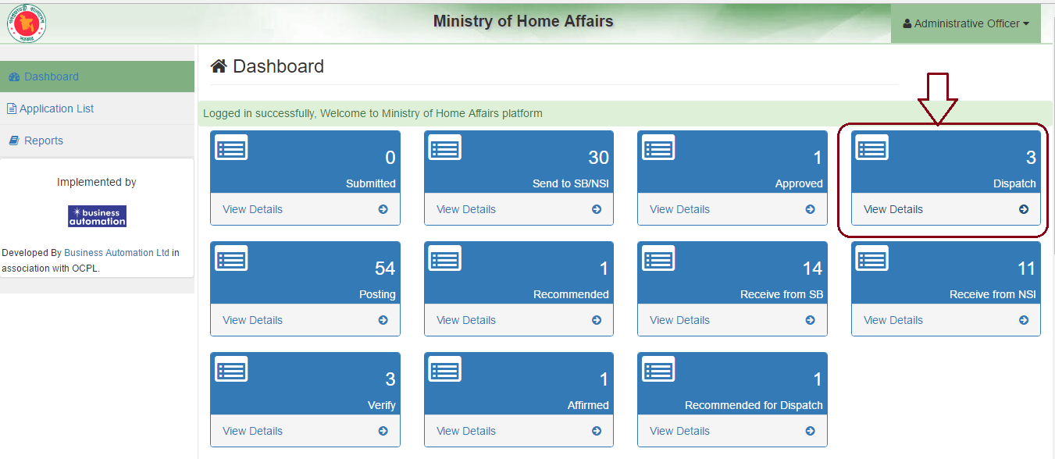
চিত্র : ২৬

Administrative Officer তার ডেস্ক থেকে Log In করার পর একটি Dashboard পাবে সেখান থেকে Dispatch এর View Details এ ক্লিক করুন ২৭ নং চিত্রের মতো একটি Window আসবে।

ধাপ ৯ (ক)।
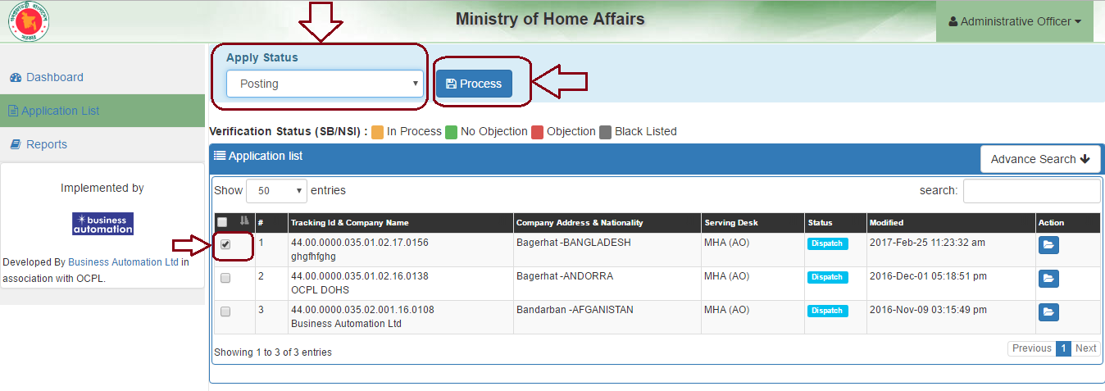
চিত্র : ২৭

প্রথমে Application টি সিলেক্ট করুন। Apply Status এ Posting অপশনটি সিলেক্ট করে Process Button এ ক্লিক করুন। Application টি DIP এর তাঁর ডেস্ক এ যাবে।

